**成绩：**

**Java高级程序设计（JavaEE）**

**结课大作业**

|  |  |
| --- | --- |
| 姓名 | 秦嘉豪 |
| 学号 | 1807004120 |
| 班级 | 18070241 |

2020年12月29日

五、平时上课实验完成情况截图

（eclipse和STS中的workspace截图）

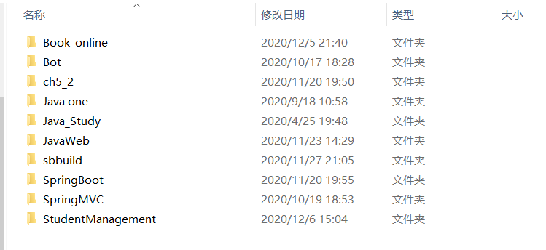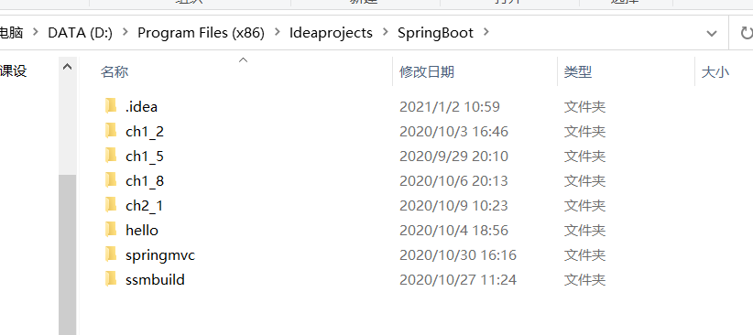

六、心得体会

（自身存在的问题以及继续学习提高计划）

**自身存在的问题：**

1. 在学习过程中，我发现有很多东西学习的不够全面，比如MVC机制的实现过程。
2. 没有有意识的去培养自己读源码的习惯，绝大多数代码都是知其然，却不知其所以然，这样在读代码的时候就有一种茫然的感觉，不知道为什么是这样。
3. 懒惰也是一个最根本的问题，很多时候知道这个代码是什么意思了就懒得敲了，但其实应该去写一遍的。
4. 学的不深，对Vue、BootStrap等前端框架了解的不够，没有很好的掌握前后端分离的具体思想。
5. 对Docker等服务器部署软件了解的不够细致，因为网页是一个共享的平台，光在本地运行还远远不够。
6. 对后端的一些框架了解不够，如：flask框架。还需要加强。

**学习提高计划：**

1. 首先对SpringMVC、SpringBoot框架进行更加详细的了解，争取跟着狂神读一遍源码。
2. 做学习笔记，学习一段时间后对本阶段学习的知识做总结。
3. 跟着课程自己完成一个完整的项目。
4. 掌握Docker等部署软件的使用方法。
5. 写一个前后端分离的项目，前端使用Vue框架，后端采用SpringBoot框架。

七、附件（部分项目运行截图）

